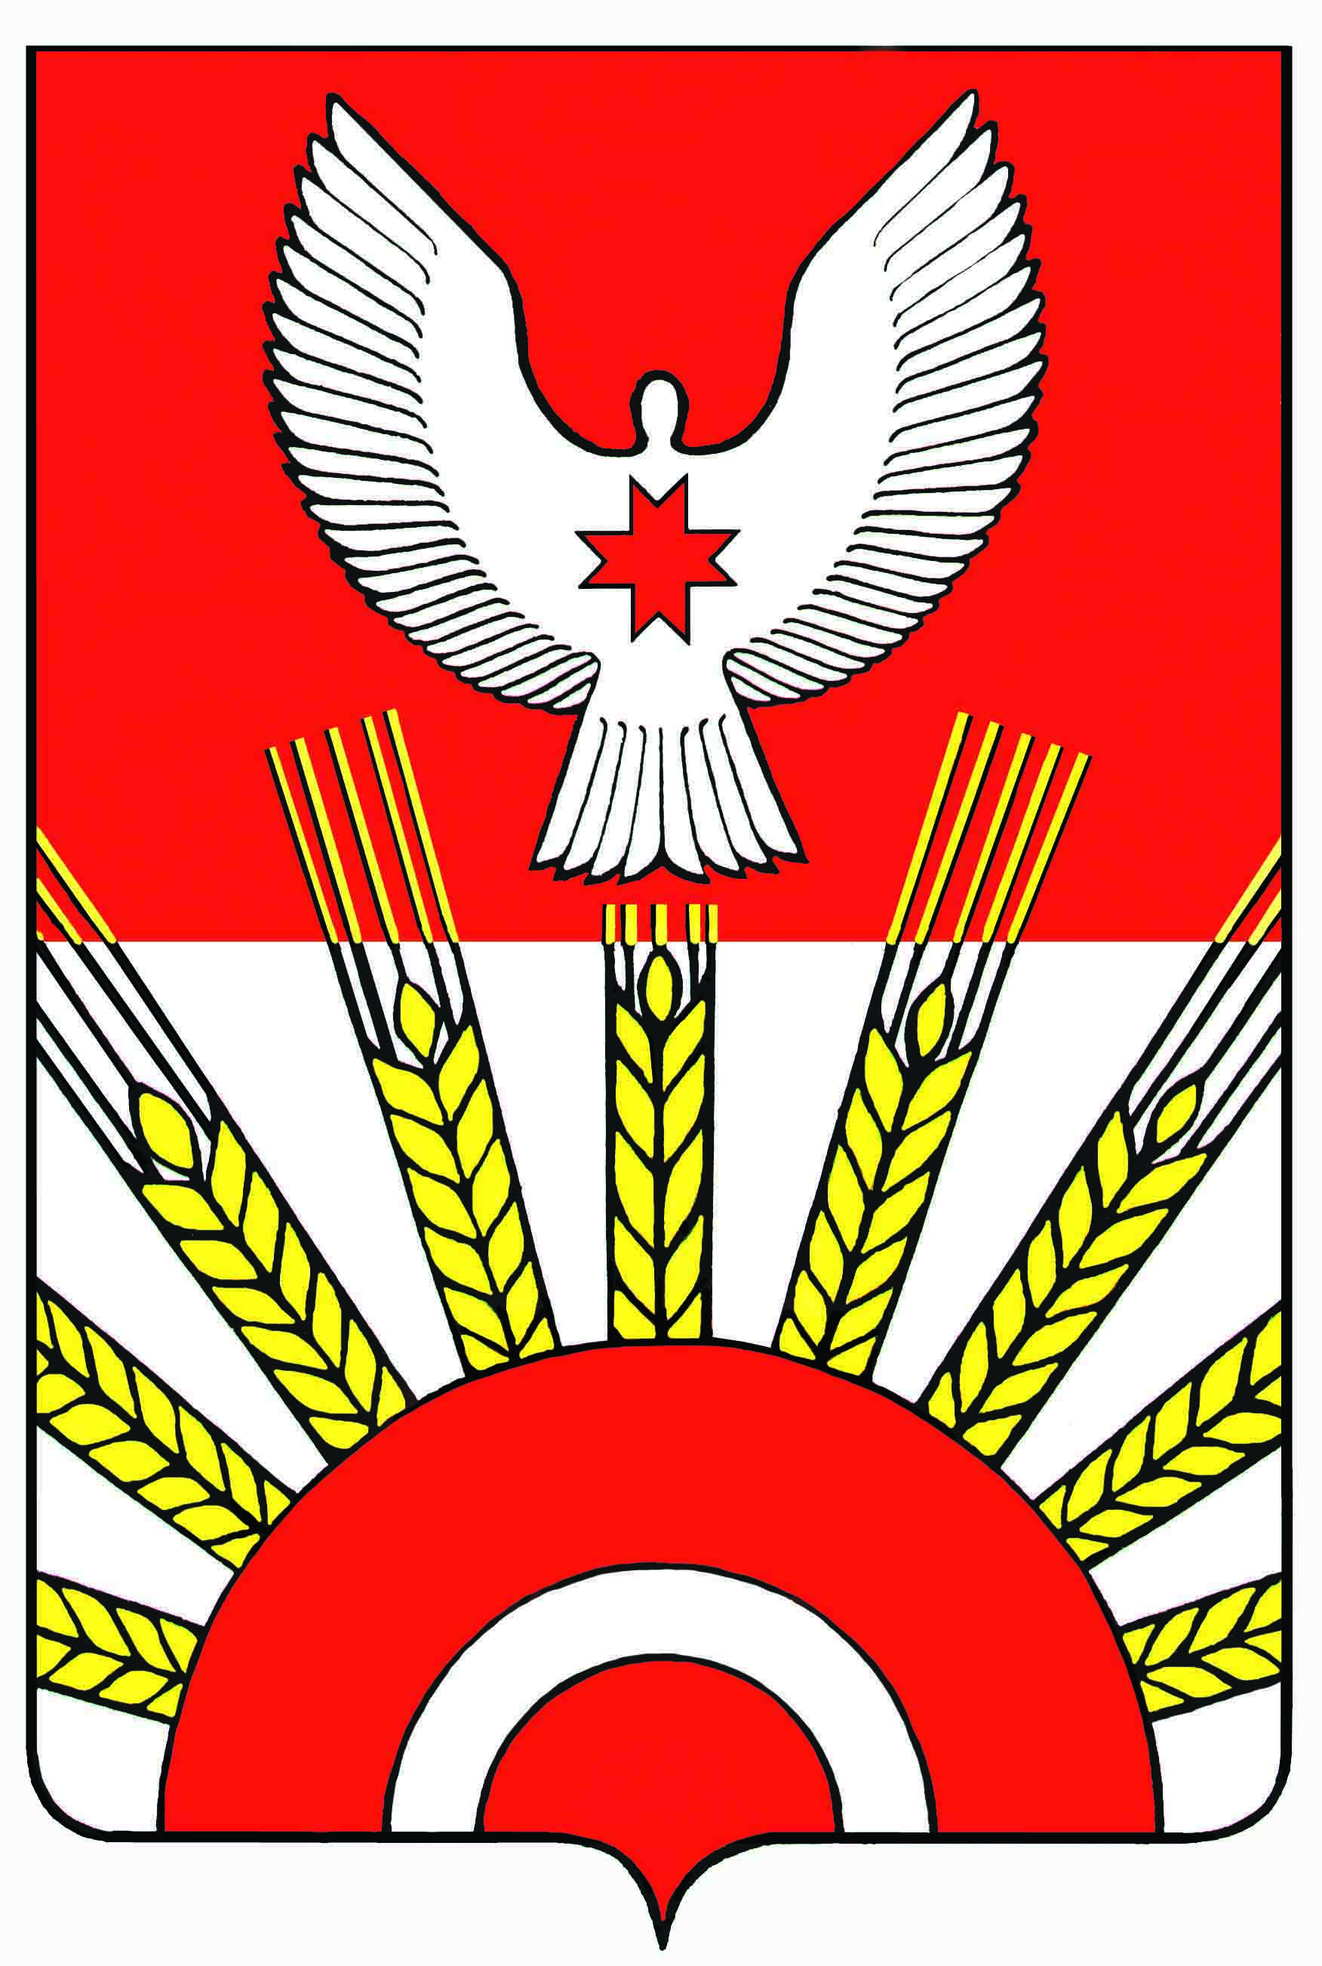
проект

Р Е Ш Е Н И Е
Совета депутатов муниципального образования
«Муниципальный округ Киясовский район Удмуртской Республики»

Об утверждении состава Молодежного парламента
муниципального образования «Муниципальный округ Киясовский район Удмуртской Республики» на 2025-2026 годы

В соответствии с Положением о Молодежном парламенте муниципального образования «Муниципальный округ Киясовский район Удмуртской Республики», утвержденный решением Совета депутатов муниципального образования «Муниципальный округ Киясовский район Удмуртской Республики» от 21.04.2022 № 155, с Уставом муниципального образования «Муниципальный округ Киясовский район Удмуртской Республики» Совет депутатов муниципального образования «Муниципальный округ Киясовский район Удмуртской Республики»

РЕШАЕТ:

1. Утвердить состав Молодежного парламента муниципального образования «Муниципальный округ Киясовский район Удмуртской Республики» на 2025-2026 годы в составе:
- от территориального отдела «Киясовский»:
1. Бельтюкова Екатерина Алексеевна, 1999 г.р., МБОУ «Киясовская СОШ»;
2. Калимуллина Анастасия Леонидовна, Администрации муниципального образования «Муниципальный округ Киясовский район Удмуртской Республики»;

3. Коконова Анна Александровна, 1997 г.р., МКУ МЦ «Молодежный центр «Ровесник»;
4. Шадрин Дмитрий Игоревич, 1995 г.р., МБОУ «Киясовская СОШ».
- от территориального отдела «Подгорновский»:
5. Гайнанова Надежда Вячеславовна, 1992 г.р., МКОУ «Подгорновская СОШ»;
6. Самарова Людмила Андреевна, 1998 г.р., МКОУ «Атабаевская СОШ»;
7. Фёдорова Кристина Алексеевна, 2006 г.р., МБУК «Киясовский МДК».
- от территориального отдела «Ермолаевский»:

8. Орлова Арина Сергеевна, 2004 г.р., учитель МБДОУ № 247;

9. Шадрина Любовь Владимировна, 1995 г.р., ПАО «Сбербанк».
- от территориального отдела «Карамас-Пельгинский»:
10. Тукаева Татьяна Николаевна, 1991 г.р., МБДОУ «Карамас-Пельгинский детский сад»;
11. Бахтиева Анастасия Аркадьевна, 1996г.р., сектор Соцзащиты в Киясовском районе.
- от территориального отдела «Лутохинский»:
12. Камашева Екатерина Федоровна, 2003 г.р., Управления образования Администрации муниципального образования «Муниципальный округ Киясовский район Удмуртской Республики».
- от территориального отдела «Мушаковский»:
13. Плаченова Илюса Газинуровна, 1997 г.р., МКЦ «Молодежный центр «Ровесник».

2. Обнародовать настоящее решение на официальном сайте органов местного самоуправления Киясовского района.

Председатель Совета депутатов муниципального образования
«Муниципальный округ Киясовский район
Удмуртской Республики» И.М. Сибиряков

с.Киясово
февраля 2025 года
№ _______

